19 марта 2024 года
(конференц-зал института)

13.00 Открытие конференции: приветственное слово директора института, д.м.н., проф. Малышкиной А.И.

Устные доклады (время для доклада – 5-7 минут)

Конкурс на лучший научный доклад среди ординаторов
- Клинические проявления генито-уринарного синдрома у женщин разных возрастных периодов
Шепелев Дмитрий Валерьевич
(научный руководитель д.м.н. Красильникова А.К.)
- Прогнозирование исходов перинатальной патологии у глубоко недоношенных недоношенных детей с внутрижелудочковыми кровоизлияниями в раннем неонатальном периоде
Разборова Регина Станиславовна
Песикина Варвара Сергеевна
(научный руководитель д.м.н., доц. Харламова Н.В.)
- Оценка физического развития детей, родившихся с синдромом задержки внутриутробного развития, в динамике 1 года жизни
Ивкова Алёна Алексеевна
Комина Наталья Ивановна
(научный руководитель д.м.н., доц. Шилова Н.В.)

Конкурс на лучший научный доклад среди аспирантов и научных сотрудников
- Возможности прогнозирования преждевременных родов у беременных женщин с привычным невынашиванием беременности в анамнезе
Колесникова Анна Михайловна
(научные руководители: д.м.н., проф. Малышкина А.И.,
д.м.н., проф. Сотникова Н.Ю.)
- Особенности адипогенеза у женщин с гестационный сахарным диабетом и угрозой прерывания беременности во втором триместре.
Афонина Виктория Алексеевна

(научные руководители: д.м.н., проф. Малышкина А.И.,
д.м.н., проф. Сотникова Н.Ю.)
- Дифференцировка В-лимфоцитов и митохондриальная дисфункция в децидуальной оболочке плаценты у женщин с преэклампсией
Хизриева Заира Сайпутдиновна
(научные руководители: д.м.н., проф. Панова И.А.,
д.б.н. Кудряшова А.В.)
- Факторы риска задержки роста плода
Бичагова Татьяна Владимировна
(научный руководитель д.м.н., доц. Рокотянская Е.А.)
- Интернет активность подростков и взаимосвязь с состоянием здоровья
Бобошко Алексей Владимирович
(научный руководитель д.м.н., проф. Филькина О.М.)
- Диагностика формирования детского церебрального паралича у детей первого года жизни, перенесших перинатальное поражение головного мозга
Кривоногов Владислав Андреевич
(научный руководитель д.м.н. Самсонова Т.В.)

Обсуждение докладов
Подведение итогов конкурса молодых ученых

Министерство здравоохранения Российской Федерации
ФГБУ «Ивановский НИИ материнства и детства
имени В.Н. Городкова»

Совет молодых ученых

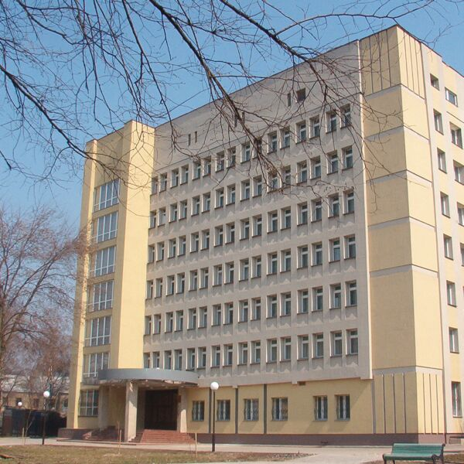

ПРОГРАММА
Научно-практической конференции молодых ученых с конкурсом на лучший научный доклад

г. Иваново, 19 марта 2024 года

